EXERCICES SUITES ARITHMETIQUES ET GEOMETRIQUES

EXERCICE N°1

Soit 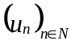 une suite arithmétique de raison r et telle que : 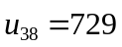 et 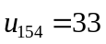.

1°) Calculer r, 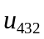 , 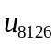 puis 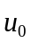.

2°) Calculer 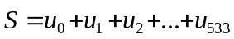 puis 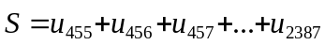

EXERCICE N°2

Soit une suite arithmétique de raison q et telle que : 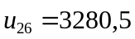 et 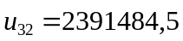.

1°) Calculer q, 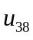 , 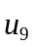 puis .

2°) Calculer 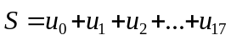 puis 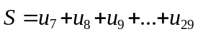

EXERCICE N°3

Démontrer que si a, b et c sont en progression arithmétique alors il en est de même de x, y et z tels que : 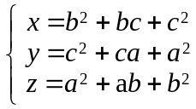

EXERCICE N°4

Démontrer que si 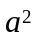, 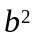 et 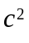 sont trois nombres réels non nuls en progression arithmétique alors il en est de même de x, y et z tels que : 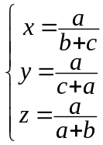

EXERCICE N°5

Trouver toutes les progressions arithmétiques 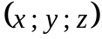 à éléments dans N telles que :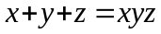.

EXERCICE N°6

Déterminer trois réels x, y et zen progression arithmétique tels que : 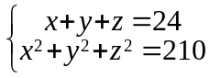.

EXERCICE N°7

Ecrire une progression arithmétique de trois termes telle que le troisième terme soit égal à la somme des deux termes qui le précèdent.

EXERCICE N°8

Ecrire une progression géométrique de trois termes telle que le troisième terme soit égal à la somme des deux termes qui le précèdent.

EXERCICE N°9

Soit les suites numériques 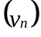 et 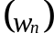 définies par 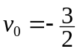 et, pour tout nombre entier naturel n, 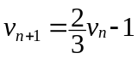 et 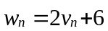.

1°) Montrer que la suite est une suite géométrique dont on donnera la raison et le premier terme.

2°) Donner les expressions de 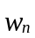 et 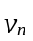 en fonction de n. En déduire la limite de quand n tend vers l’infini..

3°) Calculer 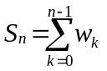. En déduire 

